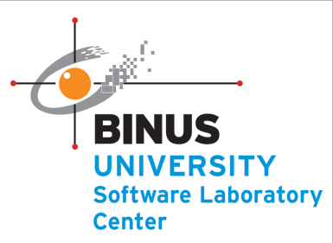

**Data Warehouse**

**Answer - Qualification Case**

**Name :** Verren Angelina Saputra

**Assistant Code :** LC103

**Region :** Alam Sutera

**DOCUMENTATION**

1. **BENEFIT DIMENSION**

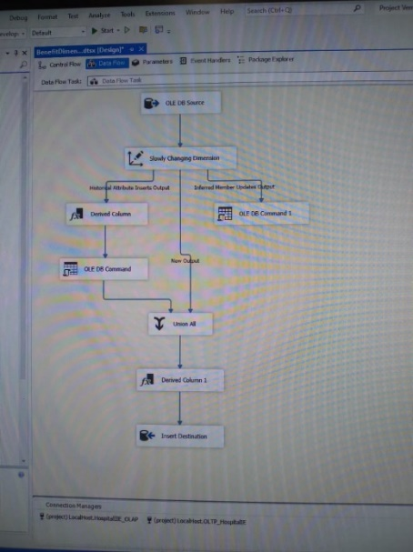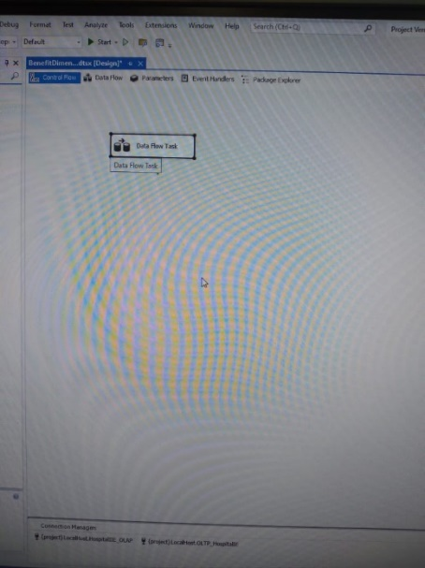

1. **CUSTOMER DIMENSION**

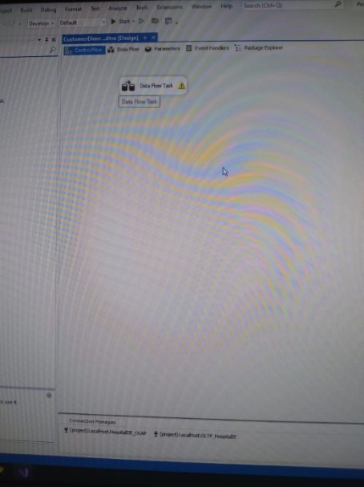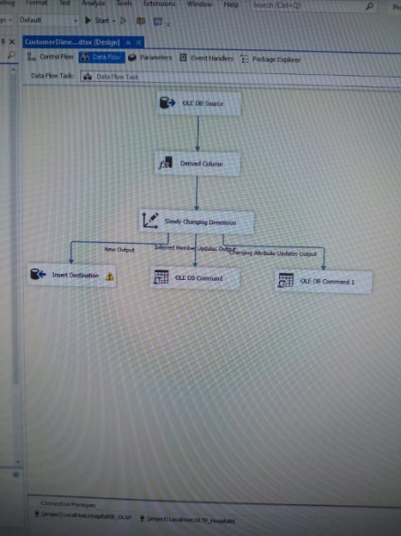

1. **DISTRIBUTOR DIMENSION**

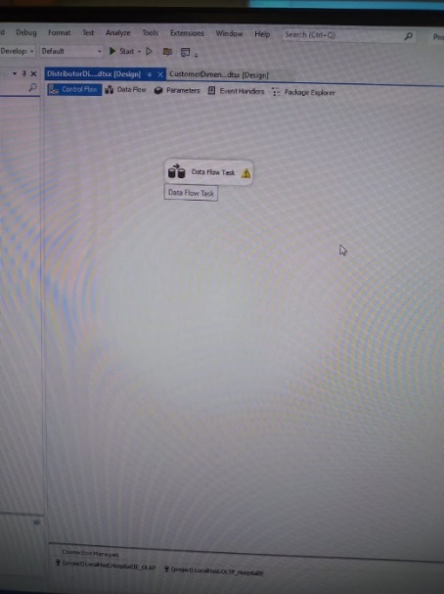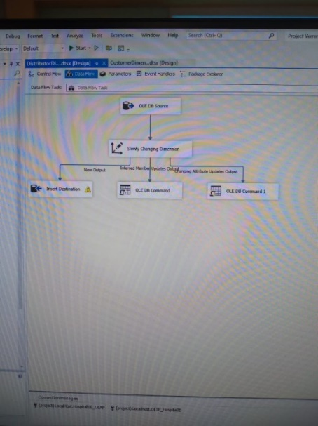

1. **DOCTOR DIMENSION**

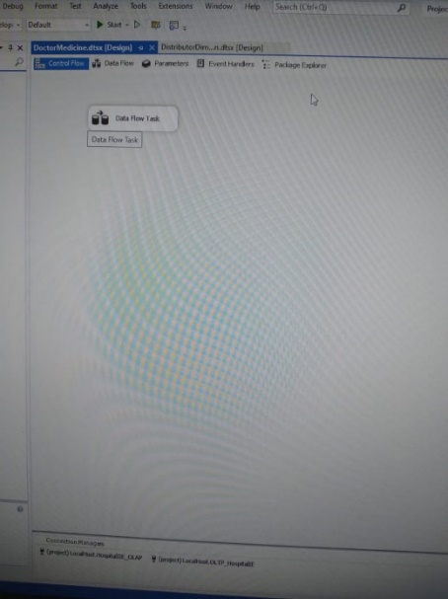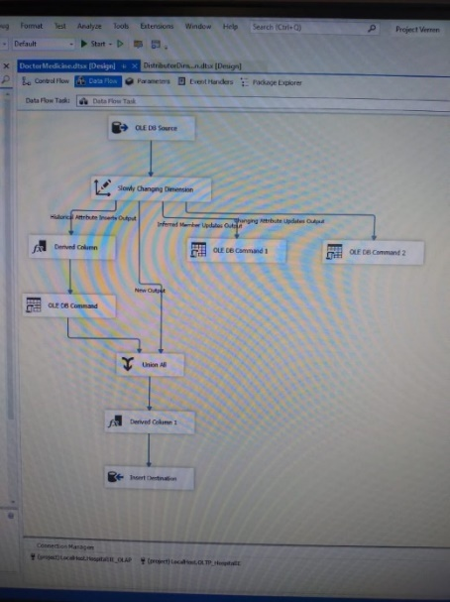

1. **STAFF DIMENSION**

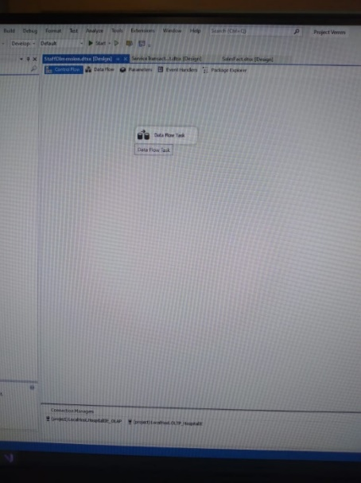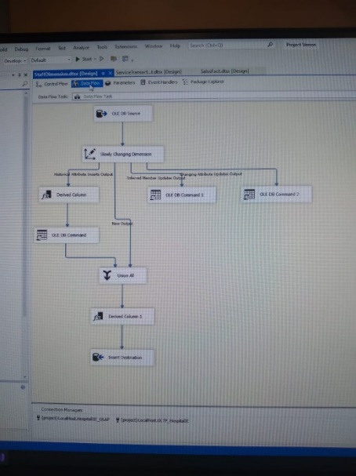

1. **MEDICINE DIMENSION**

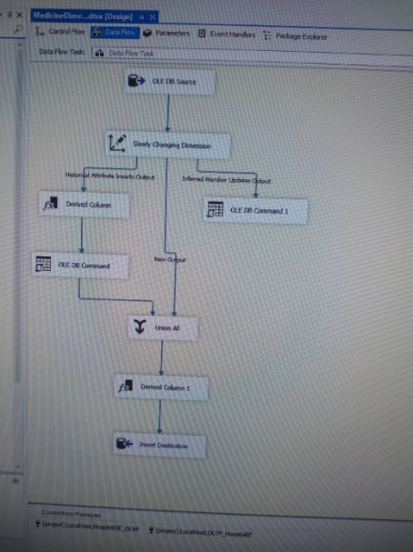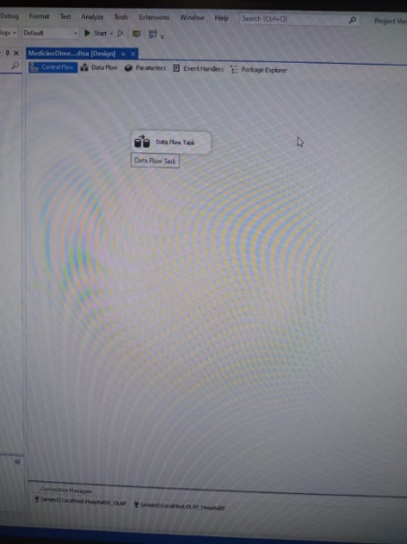

1. **TIME DIMENSION (FILTER TIME STAMP)**

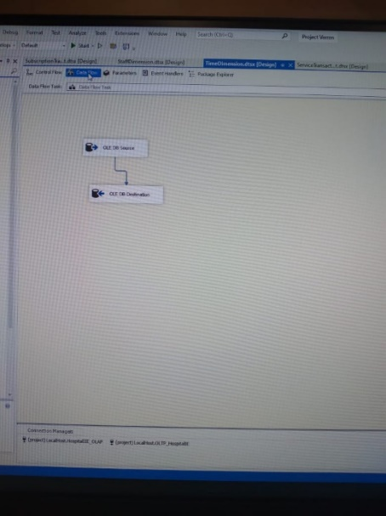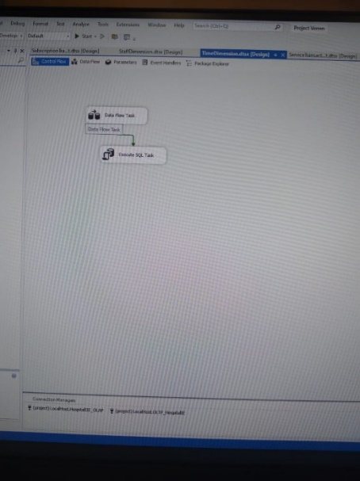

1. **TREATMENT DIMENSION**

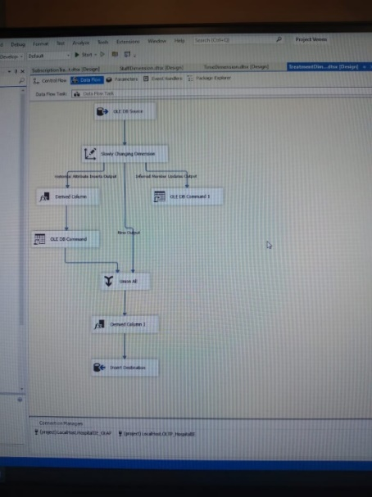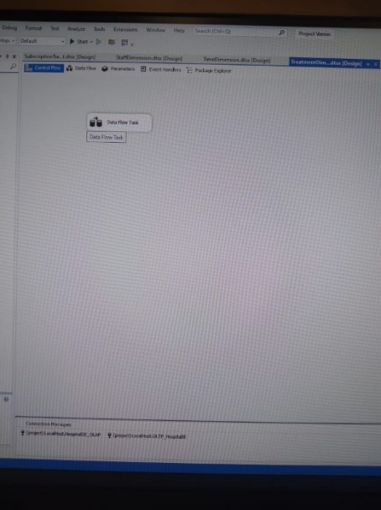

1. **PURCHASE FACT**

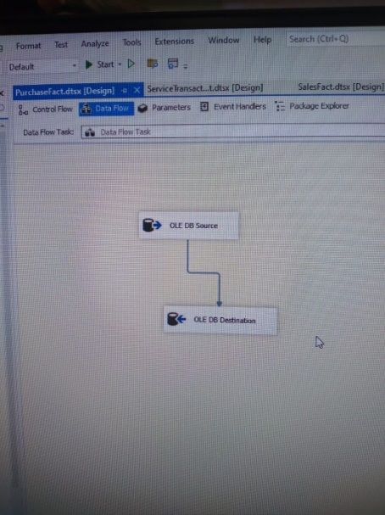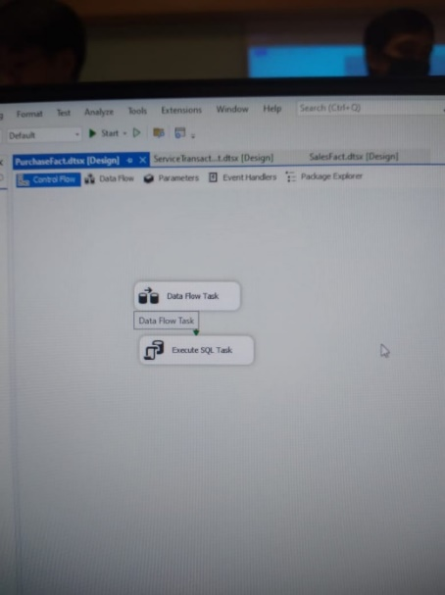

1. **SALES FACT**

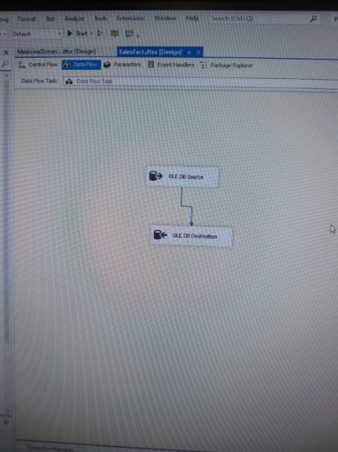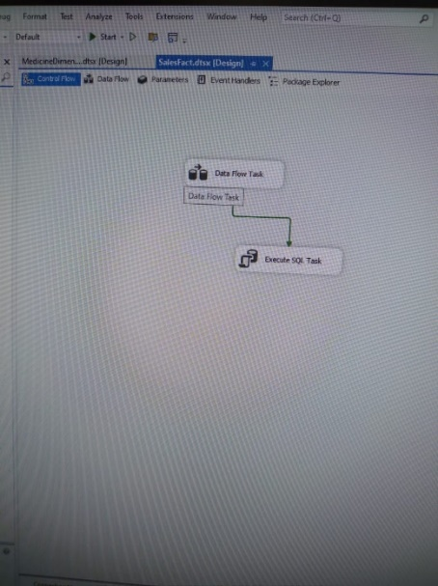

1. **SERVICE TRANSACTION FACT**

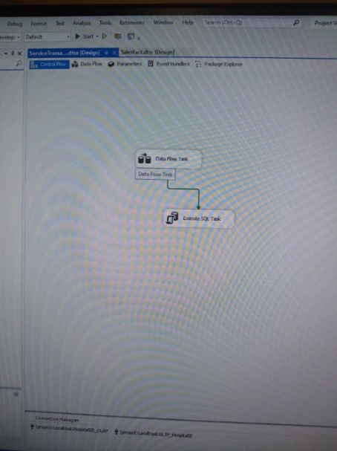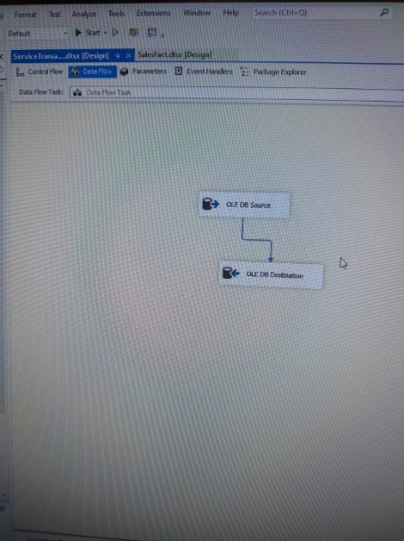

1. **SUBSCRIPTION TRANSACTION FACT**

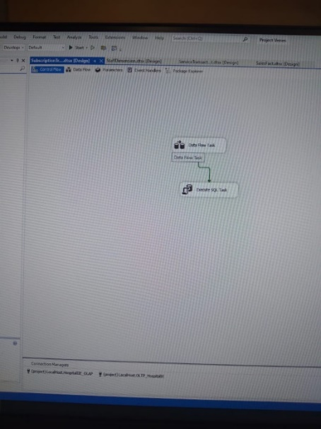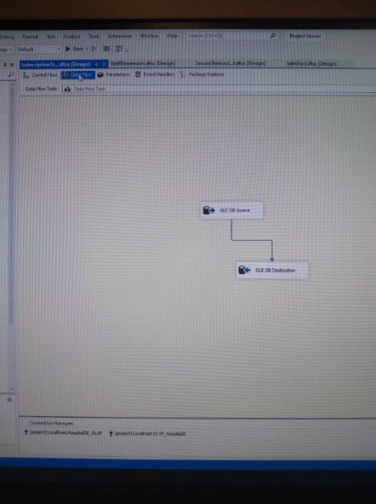

1. **CARA GENERATE DTS FACT**

* Pilih integration services project ketika memulai project.
* Pastikan sudah mengkoneksikan OLAP dan OLTP ke Visual Studio.
* Create project name dan pilih lokasi penyimpanan project.
* Buatlah SSIS Packages baru.
* Drop Data Flow Task.
* Double klik data flow task.
* Drop OLE DB Source.
* Double klik OLE DB Source, pilih source connectionnya OLTP dan buatlah atau masukkan SQL Command untuk membaca data dari table.
* Drop OLE DB Destination dan hubungkan dengan OLE DB Source menggunakan arrow berwarna biru.
* Double klik OLE DB Destination, pastikan sudah terhubung dengan OLAP dan seluruh kolomnya tidak ada yang NULL / ignore.
* Kembali ke Control Panel, drop execute SQL Task dan double klik.
* Masukkan statement query yang sudah dibuat, pastikan terkoneksi dengan OLAP dan parse query tersebut.
* Start running dan pastikan semuanya berjalan lancar.

1. **CARA GENERATE DTS DIMENSION**

* Pilih integration services project ketika memulai project.
* Create project name dan pilih lokasi penyimpanan project.
* Pastikan sudah mengkoneksikan OLAP dan OLTP ke Visual Studio.
* Buatlah SSIS Packages baru.
* Drop Data Flow Task.
* Double klik data flow task.
* Drop OLE DB Source.
* Double klik OLE DB Source, pilih source connectionnya OLTP dan buatlah atau masukkan SQL Command untuk membaca data dari table.
* Jika terdapat komponen derived data, maka drop derived column dan hubungkan dengan OLE DB Source.
* Double klik derived column dan buatlah ternary code untuk validasi gender, pastikan sudah change object ke gender.
* Drop Slowly changing dimension dan hubungkan dengan derived column (jika ada) atau OLE DB Source.
* Double klik slowly changing dimension, pastikan sudah terhubung dengan OLAP.
* Start running dan pastikan semuanya berjalan lancar.

1. **CARA GENERATE CUBE**

* Pilih Analysis services multidimensional project.
* Create project name dan pilih lokasi penyimpanan project.
* Klik kanan data sources dan create new.
* Pilih koneksi OLAP.
* Masukkan username dan password server yang digunakan.
* Beri nama data source dan klik finish.
* Klik kanan data sources view dan create new.
* Pilih data source yang sudah dibuat.
* Pindahkan seluruh data ke data source view.
* Berikan nama data source view yang sudah dibuat dan klik finish.
* Klik kanan cube dan create new cube.
* Pilih seluruh SSIS fact yang sudah dibuat.
* Pastikan seluruh komponen sudah terceklis dan klik finish.
* Modifikasi seluruh isi SSIS dimension ataupun fact yang sudah kita buat.
* Drag and drop seluruh komponen selain code ke sisi kiri.
* Lalu klik start untuk deployment data.
* Jika berhasil maka anda bisa lanjut membuka excel.

1. **CARA GENERATE PIVOT TABLE**

* Buka Microsoft excel.
* Klik data dan pilih get Data.
* Pilih from database dan klik from analysis server.
* Masukkan sumber koneksi, username, dan password yang kita gunakan.
* Lalu pilih jenis table yang akan kita gunakan, misalkan pivot table.
* Klik salah satu kolom dan ceklis komponen yang ada di sebelah kanan.
* Maka kolom dan isinya sudah berhasil terinput di dalam excel.